Урок по математике в 5 классе

**Учитель:** Ванюхина Наталья Сергеевна

**Тема:** УГЛЫ

Современные требования, предъявляемые к организации учебной деятельности и проведению уроков, предполагают не только активную деятельность обучающихся, носящую поисково-исследовательский характер, но и непременное развитие самоконтроля, самоанализа и самооценки. Учителю необходимо не только донести знания и заинтересовать своим предметом, но научить ребенка ставить цели, разрабатывать планы достижения этих целей, анализировать свои поступки и действия. То есть ребенок должен научиться ставить перед собой учебную задачу самостоятельно и решать ее.

**Цели:**

- систематизировать и обобщить имеющиеся знания по теме «Углы»,

- проверить умение применять полученные знания при выполнении различных упражнений;

- способствовать расширению кругозора, формированию умения сравнивать величины,

- выявлять закономерности, обобщать;

- развивать образное и логическое мышление, устную и письменную речь;

- воспитывать эстетическую культуру, интерес к математике, творческую активность, целеустремленность, ответственность, честность, аккуратность.

**Оборудование:** чертежные инструменты (линейка, угольник, транспортир), карандаши (простой и цветные), раздаточный материал, модель часов с вращающимися стрелками.

**Тип урока:** урок рефлексии.

**Вид урока:** комбинированный.

Ход урока

1. **Огрмомент**

- Здравствуйте, ребята. Присаживайтесь.

1. **Определение темы и задач урока.**

Предлагаю сразу приступить к работе. (Учитель вызывает ученика к доске)

Учитель показывает круг.

— Как называется эта фигура? Запишите третью букву слова (круг) — у.

— 1/180 долю развернутого угла называют... (градусом). Запишите первую букву этого слова — г.

— Как называется граница круга? (Окружность) Запишите первую букву этого слова — о.

— Что не имеет конца, но имеет начало? (Луч) Запишите первую букву этого слова — л.

— Прочитайте полученное слово (Угол).

Так звучит **тема нашего урока.**

Запишите слово «угол» в тетрадях так, чтобы все буквы содержали углы.



— Угол — незаменимый помощник во всех делах. В этом вы убедитесь сами. О том, чем мы будем заниматься на уроке и чему вы должны научиться, нам расскажут, буквы слова «угол».

Мы будем ... (ответы детей)

У — узнавать, учиться строить углы;

Г — говорить об углах,

О — обобщать знания, находить общее и различное во всех углах,

Л — чертить линии и лучи.

1. **Мотивация**

— Где можно видеть углы? Где они применяются? (Ответы обучающихся)

Он знаком инженеру,

Моряку и землемеру,

Путешественнику, астроному,

Строителю и агроному.

Без угла и самолет не взлетит.

Угол — важная штука,

И любая на свете наука

Эту важность всегда подтвердит.

1. **Фронтальный опрос**

- Вам нужно ответить на их вопросы:

1. Что такое угол?

2. Как называется точка, из которой исходят два луча?

3. Как называются лучи, исходящие из вершин угла?

4. Как называется угол, стороны которого находятся на одной прямой?

5. Какие еще вы углы вы знаете?

6. Как можно назвать угол? (одной заглавной латинской буквой или тремя заглавными латинскими буквами)

- Давайте обозначим углы (делает учитель на доске, дети в тетрадях)

- Назовите углы? Какие это углы?

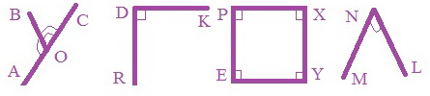

1. **Решение задач**

Задача:

Персонажи сказки «Три поросенка» начертили на асфальте три угла — тупой, прямой, острый. Угол поросенка Ниф-Ниф больше угла поросенка Наф-Наф, но меньше угла Нуф-Нуфа. Определите, кем из героев сказок был нарисован острый угол, кто нарисовал тупой, а кто — прямой.

(Наф-Наф нарисовал прямой угол, Нуф-Нуф нарисовал тупой угол, Ниф-Ниф — острый угол)

— Установим цепочку, запишем углы по возрастанию их градусных мер.

(О < П < Т) Наф-Наф < Ниф-Ниф < Нуф-Нуф

Задача:

Персонажи сказки «Теремок» построили домики. Мышка-норушка построила домик, в котором все углы острые, Зайчик - побегайчик — дом, где все углы прямые, Лисичка-сестричка — домик с тупыми углами, Волчок-серый бочок — дом, в котором два тупых и два острых угла, а Лягушка-квакушка построила домик без углов. Нарисуйте, как выглядели домики.

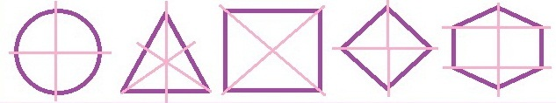

**Работа в паре** «Раскрасим теремок» Какие есть углы в математике.

- перед вами Теремок. Только не расписной. Давайте его распишем разноцветными карандашами в зависимости от вида угла: острый — красный, прямой — желтый, тупой — голубой, развернутый — фиолетовый.

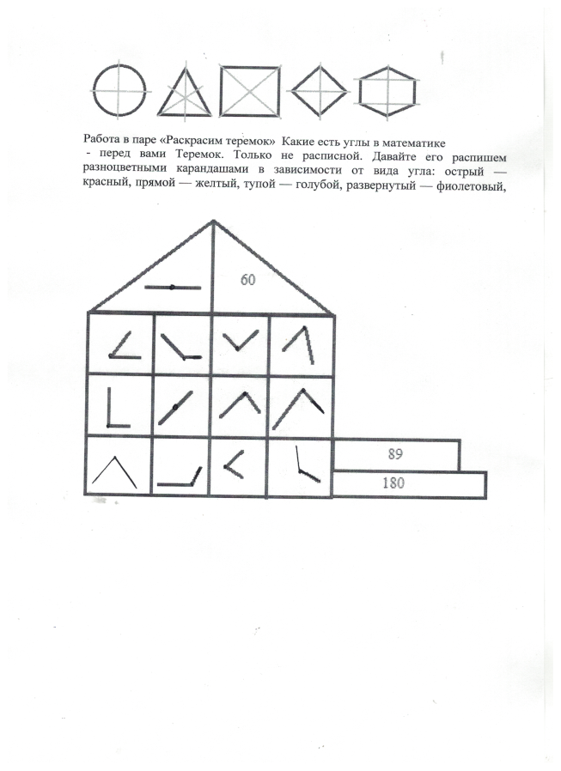

- скажите, с помощью какого инструмента измерят углы? Транспортир.

Как правильно пользоваться транспортиром?

**Практические задания**

Измерьте углы, изображенные на рисунках, запиши их градусные меры.

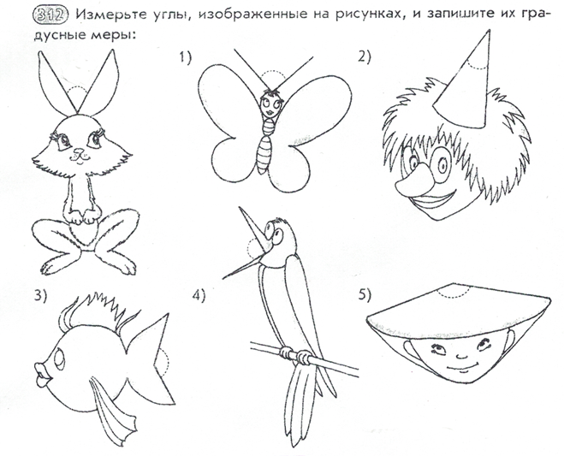

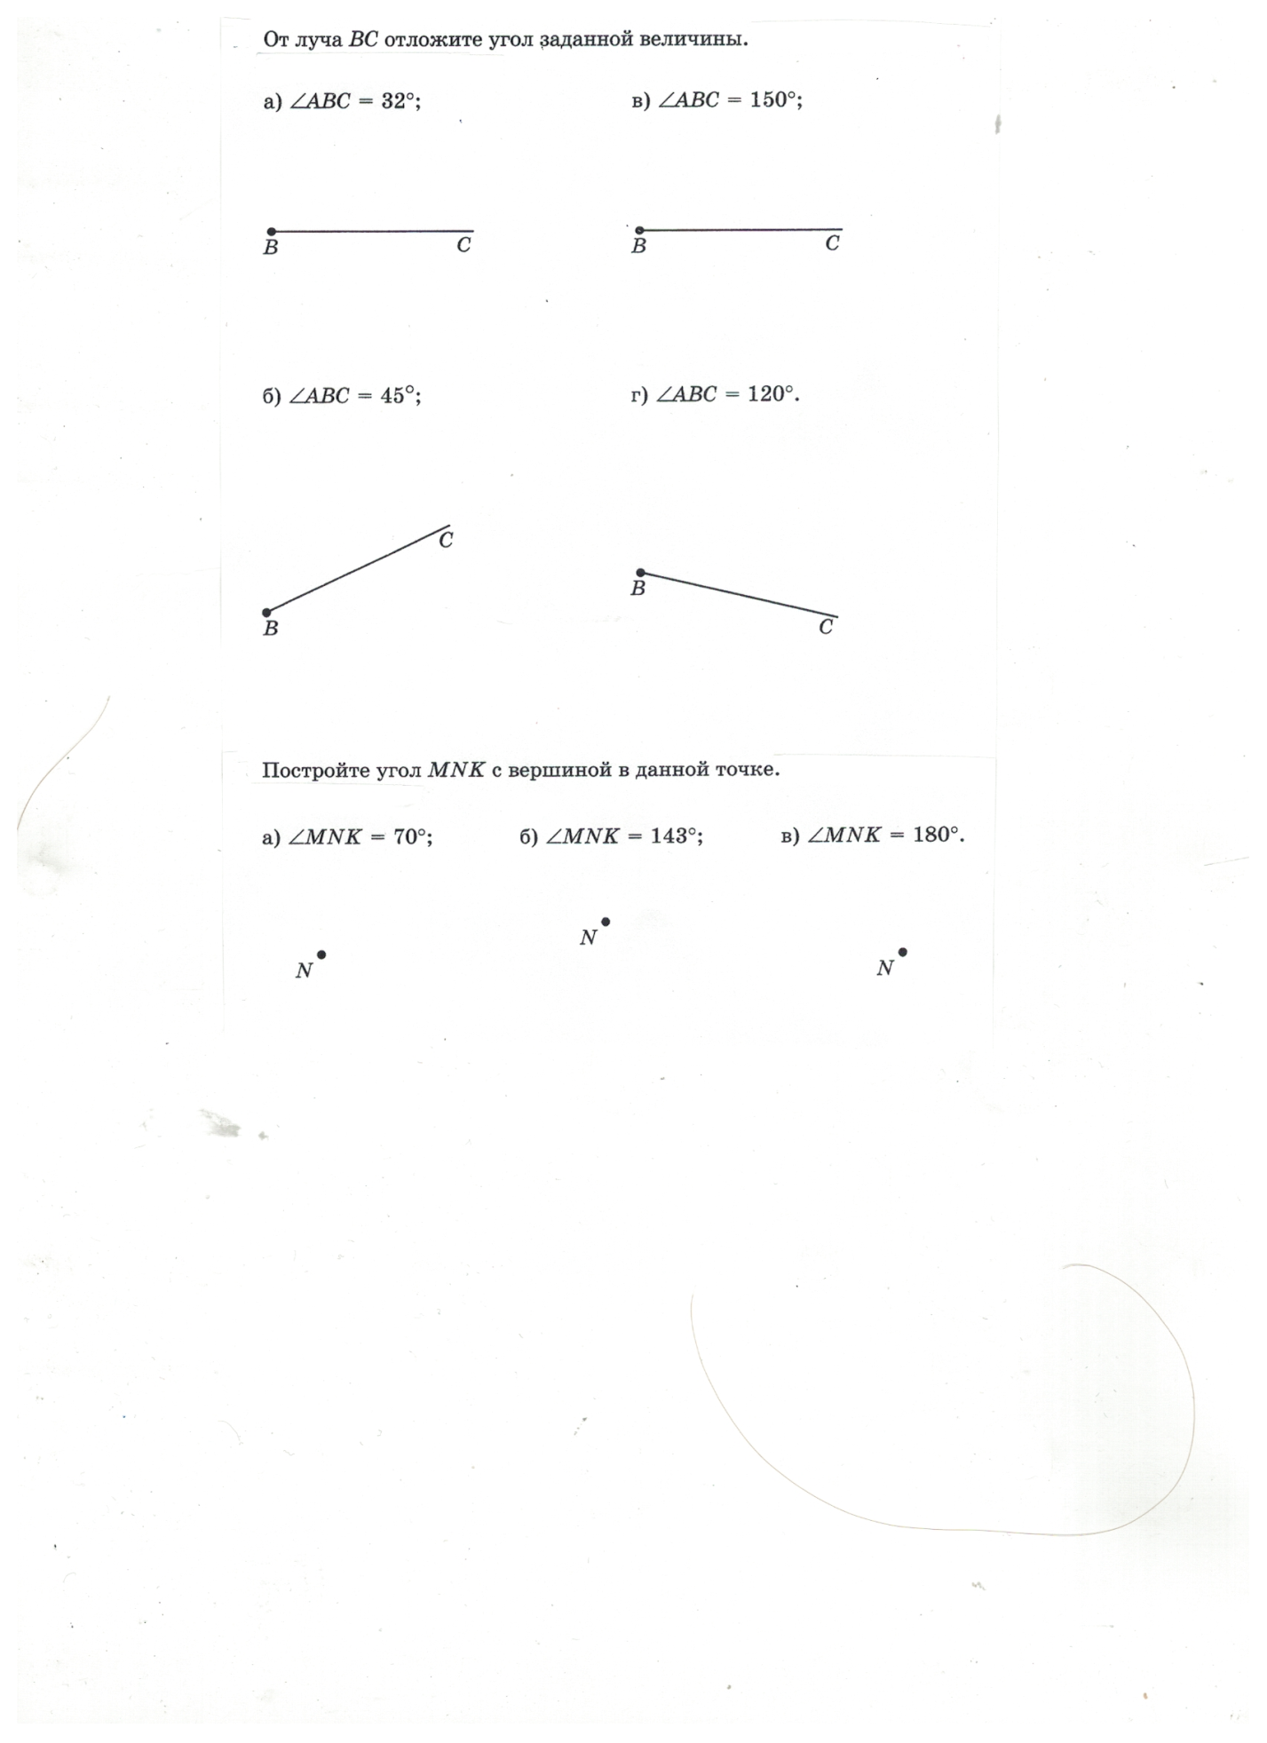

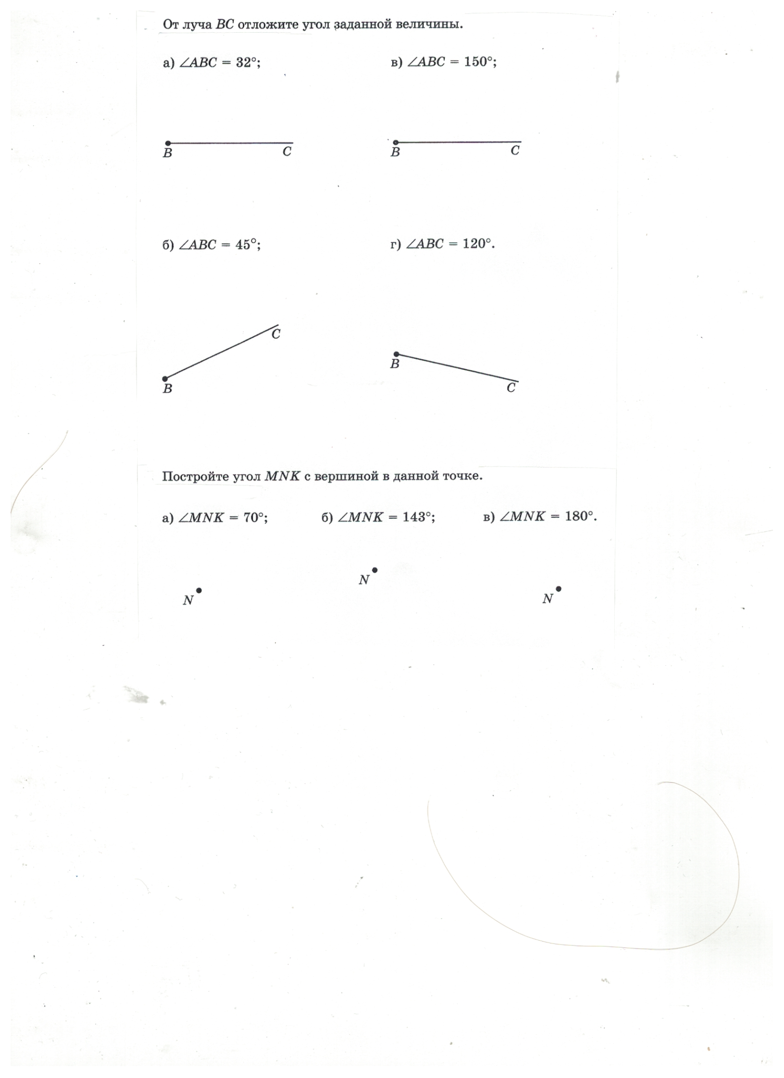

**6.** **САМОСТОЯТЕЛЬНАЯ РАБОТА** Покажите на рисунках, как расположены стрелки часов в указанное время. Запишите градусные меры углов, которые они образуют.

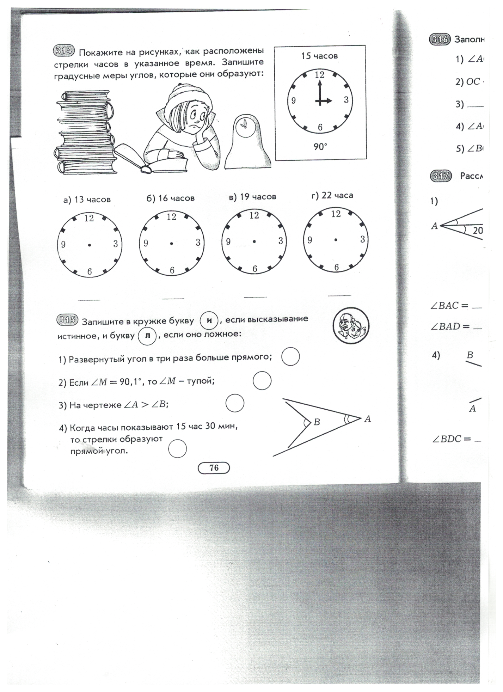

1. **ВЗАИМНАЯ ПРОВЕРКА**

30° 120° 150° 60°

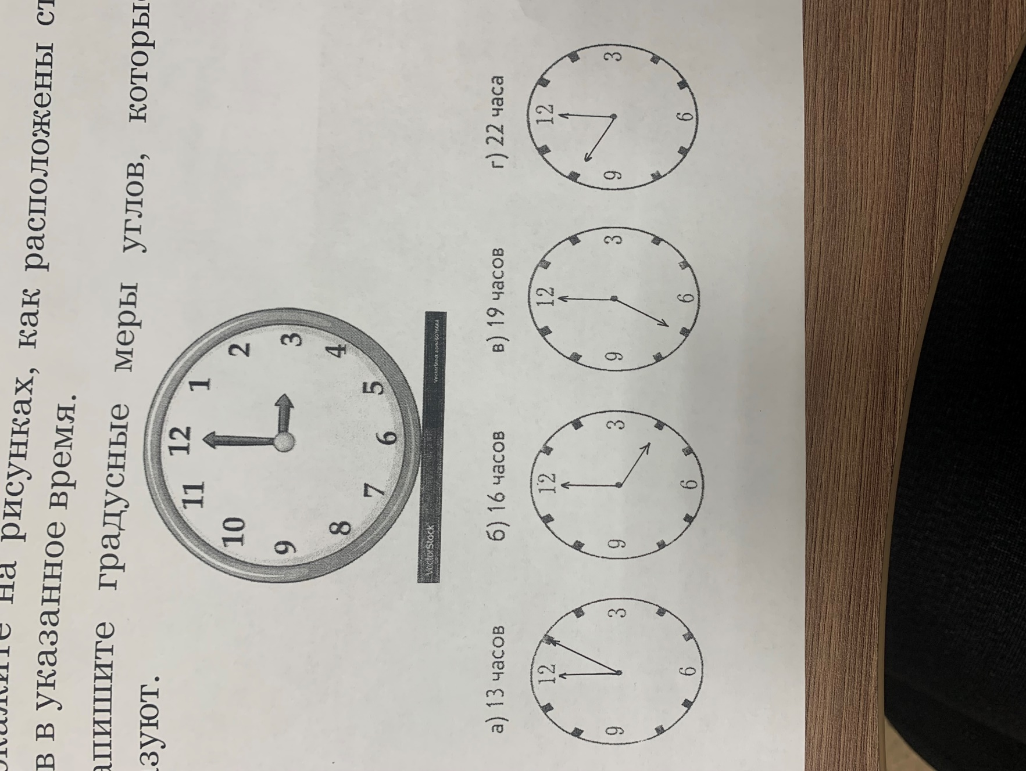

**Критерии оценивания**

8 – 7 баллов - отметка «5»

6 - 5 баллов – отметка «4»

4 - 3 балла – отметка «3»

1. **Итог урока**

- Давайте вернемся с вами к теме урока, записанной на доске и вспомним, какие задачи мы ставили перед собой. Скажите, пожалуйста, все задачи были выполнены?

- Да, мы обобщили и повторили тему «Углы».

1. **Рефлексия**

- Ребята, поднимите руку, кто доволен сегодня своей работой.

- Поднимите руку, кто испытывал трудности.

- Что именно было сложным для выполнения? (ответы детей)

- На следующем уроке мы будем выполнять практическую работу, поэтому еще раз закрепим знания и навыки в построении и измерении углов.

**10. Заключение**

Математику нельзя изучать, наблюдая, как это делает сосед! (А. Нивен)

Желаю вам успехов!